**ID: API-001**

**Nombre:** Validar listado completo de Laptops en categoría "notebook"

**Resultado:**CP-001: Listado completo de portátiles disponibles validos en Opera GX **(EXITOSO)**

**Fecha de Ejecución:** 12/05/2025

**Responsable:** Luciano Tester QA

* **Configuración:**

|  |  |
| --- | --- |
| Parámetro | Valor |
| Endpoint | https://api.demoblaze.com/bycat |
| Método | POST |
| Body | {"cat": "notebook"} |

* **Detalles Técnicos:**

|  |  |  |
| --- | --- | --- |
| Aspecto Evaluado | Resultado | Esperado |
| Código de Estado HTTP | 200 OK | 200 OK |
| Estructura de Respuesta | 6 Productos | ≥3 productos |
| Tiempo de Respuesta | 378ms | <200ms |

Visualización en formato tabla echo con la IA de Postman.

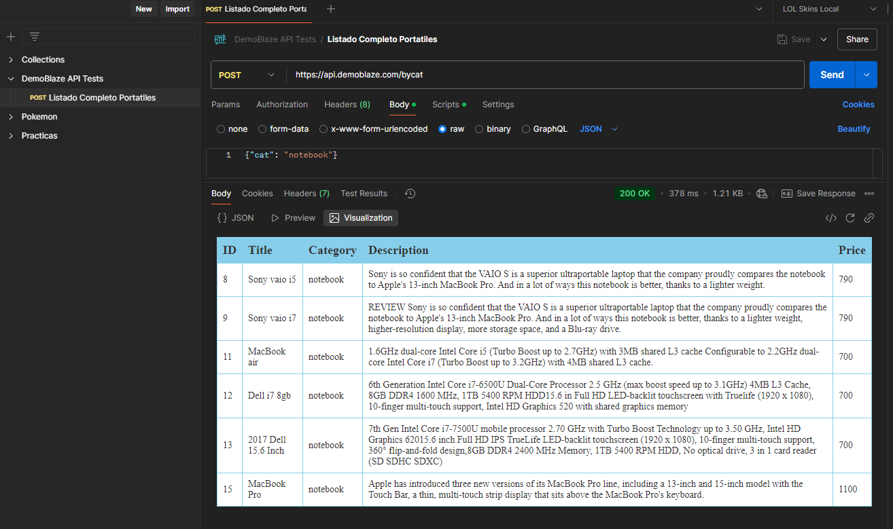

Scripts generado para los test Result

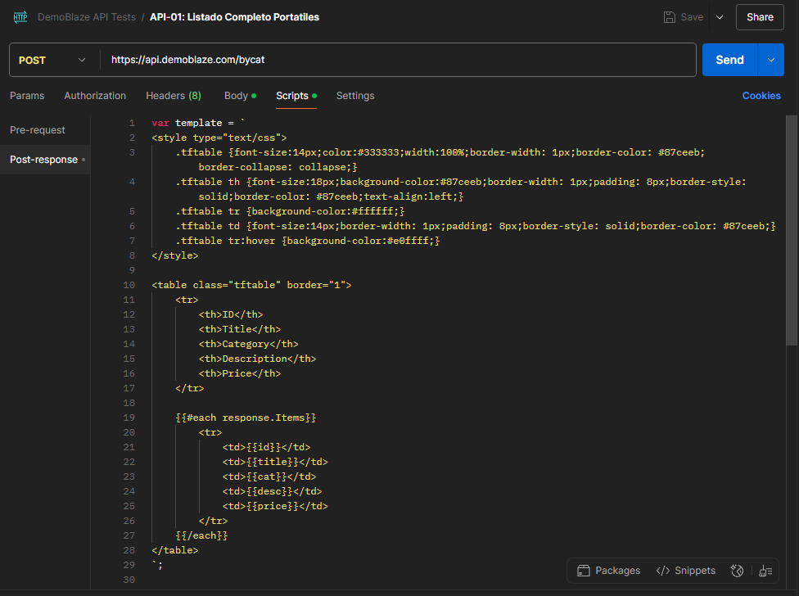

Salida en formato JSON sobre las Portátiles.

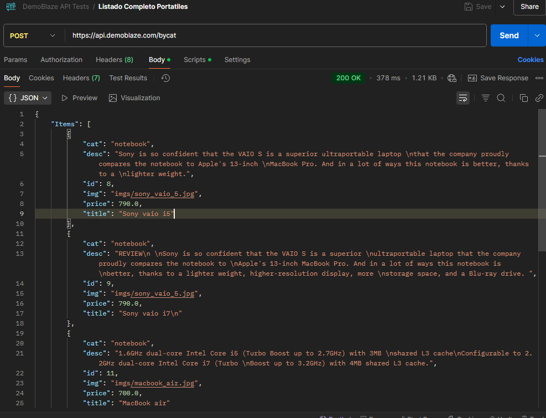

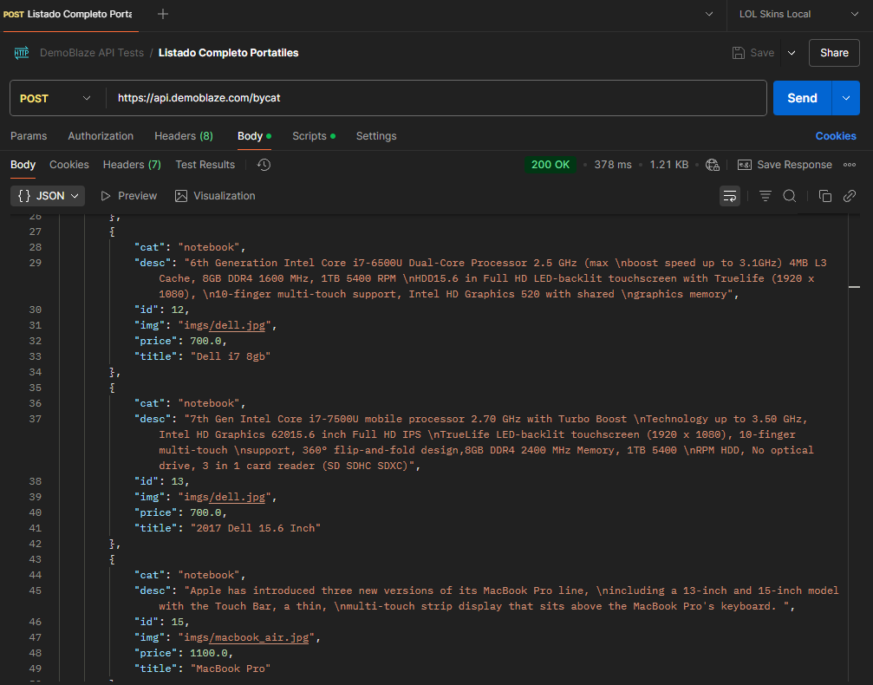

Resultado de Test con IA de Postman (supero una respuesta de 200MS)

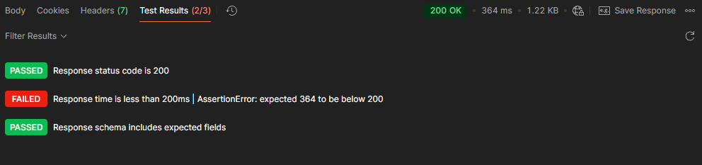

**ID: API-003**

**Nombre:** Validar comportamiento del sistema al realizar búsqueda sin categoría definida

**Resultado:**CP-003: Error controlado al buscar sin categoría valido en Opera GX **(FALLO)**

**Fecha de Ejecución:** 12/05/2025

**Responsable:** Luciano Tester QA

* **Configuración:**

|  |  |
| --- | --- |
| Parámetro | Valor |
| Endpoint | https://api.demoblaze.com/bycat |
| Método | POST |
| Body | {"cat": ""} |

* **Detalles Técnicos:**

|  |  |  |
| --- | --- | --- |
| Aspecto Evaluado | Resultado | Esperado |
| Código de Estado HTTP | 200 OK | 400 Bad Request (Error de solicitud inválida) |
| Estructura de Respuesta | Array Items vacío | Mensaje de error descriptivo: "El parámetro 'cat' no puede estar vacío" |
| Tiempo de Respuesta | 339ms | <200ms |

Salida de formato JSON sin valor alguno.

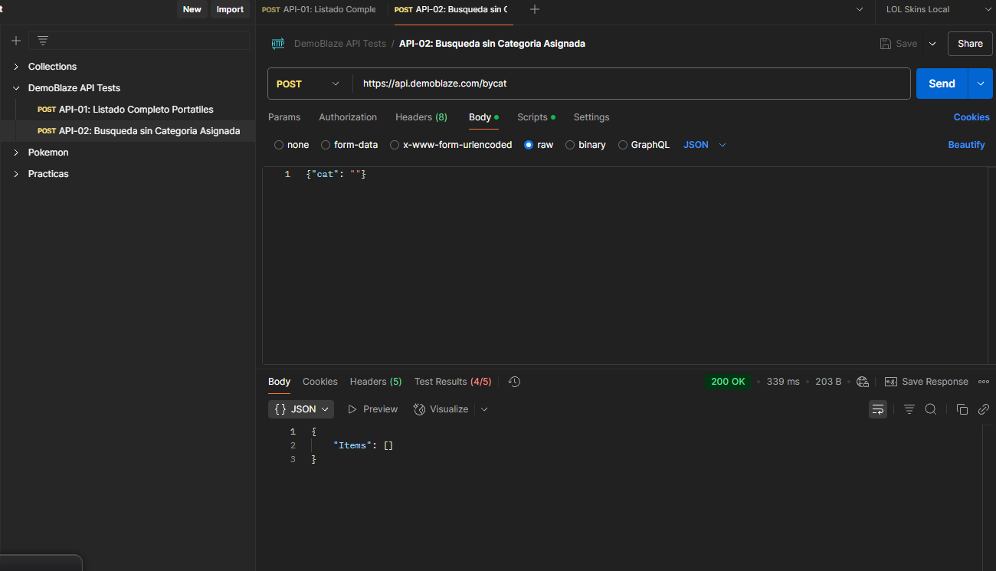

Resultado de Test con IA de Postman (supero una respuesta de 200MS)

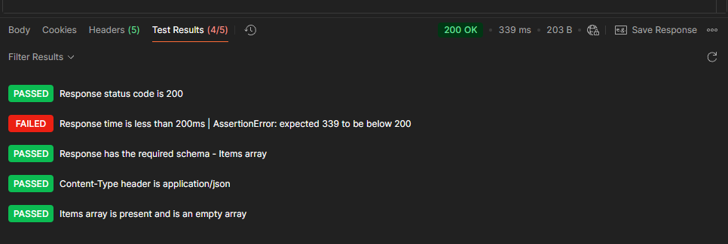

Scripts generado para los test Result

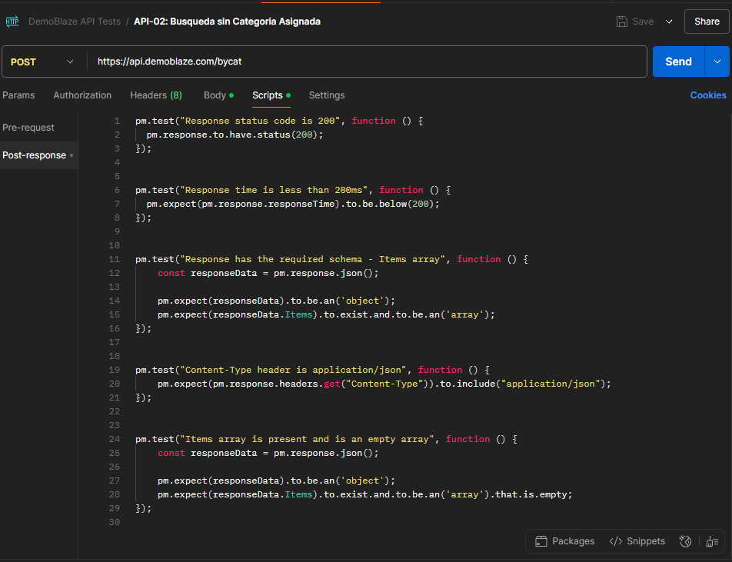

**ID: API-004**

**Nombre:** Validar respuesta para categoría no disponible

**Resultado:** CP-004: Búsqueda categoría inexistente validos en Opera GX **(FALLO)**

**Fecha de Ejecución:** 12/05/2025

**Responsable:** Luciano Tester QA

* **Configuración:**

|  |  |
| --- | --- |
| Parámetro | Valor |
| Endpoint | https://api.demoblaze.com/bycat |
| Método | POST |
| Body | {"cat": "consolas_gaming"} |

* **Detalles Técnicos:**

|  |  |  |
| --- | --- | --- |
| Aspecto Evaluado | Resultado | Esperado |
| Código de Estado HTTP | 200 OK | 404 Not Found |
| Estructura de Respuesta | Array Items vacío | Mensaje de error descriptivo: "No tenemos productos en 'consolas_gaming'",  "alternativas": "notebook", "phone" |
| Tiempo de Respuesta | 492ms | <200ms |

Salida de formato JSON sin valor alguno.

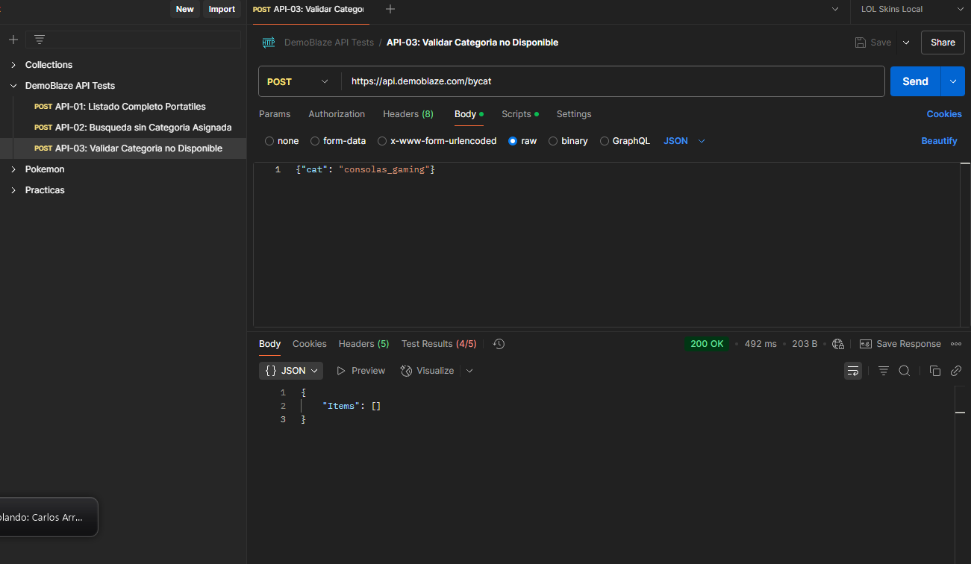

Scripts generado para los test Result

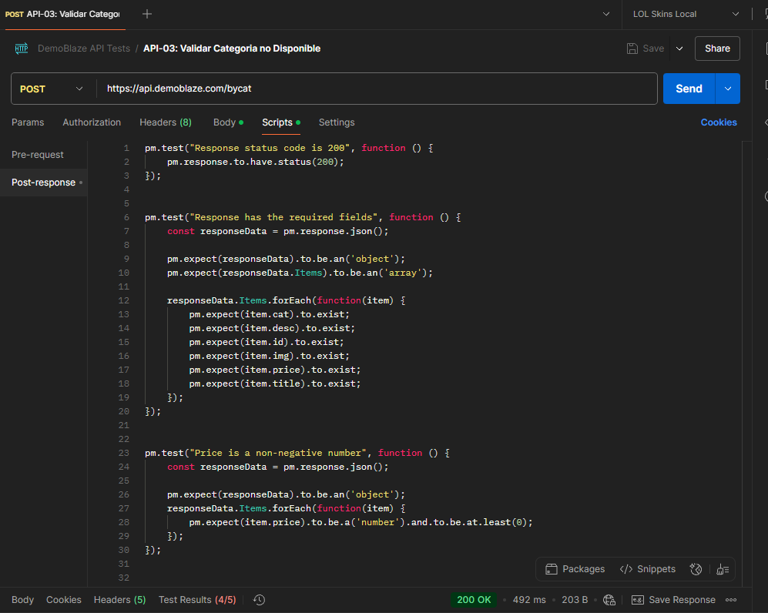

Resultado de Test con IA de Postman (supero una respuesta de 200MS)

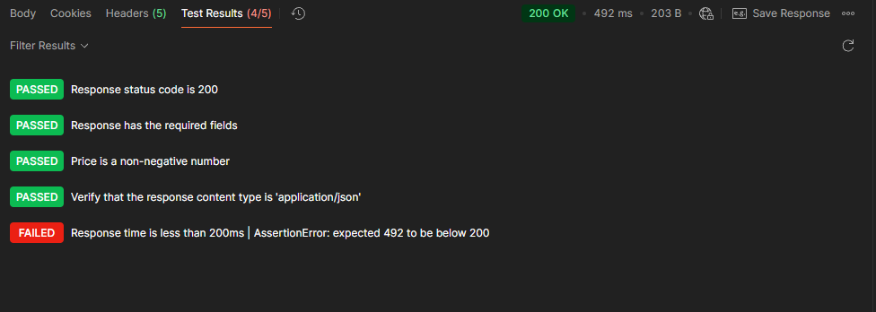

**ID: API-010**

**Nombre:** Validar normalización de categorías

**Resultado:** CP-010: Búsqueda insensible a mayúsculas valido en Firefox **(PARCIAL)**

**Fecha de Ejecución:** 12/05/2025

**Responsable:** Luciano Tester QA

* **Configuración:**

|  |  |
| --- | --- |
| Parámetro | Valor |
| Endpoint | https://api.demoblaze.com/bycat |
| Método | POST |
| Body | {"cat": "NOTEBOOK"}  {"cat": "Notebook"}  {"cat": "notebook"} |

* **Detalles Técnicos:**

|  |  |  |
| --- | --- | --- |
| Aspecto Evaluado | Resultado | Esperado |
| Código de Estado HTTP | 200 OK | 400 Bad Request (Error de solicitud inválida) |
| Estructura de Respuesta | Array Items vacío (todo mayuscula) | ≥3 productos |
| Estructura de Respuesta | Array Items vacío (primera letra mayuscula) | ≥3 productos |
| Estructura de Respuesta | Lista completa (6 items) | ≥3 productos |
| Tiempo de Respuesta | 349ms , 388ms | <200ms |

Salida de formato JSON sin valor alguno.

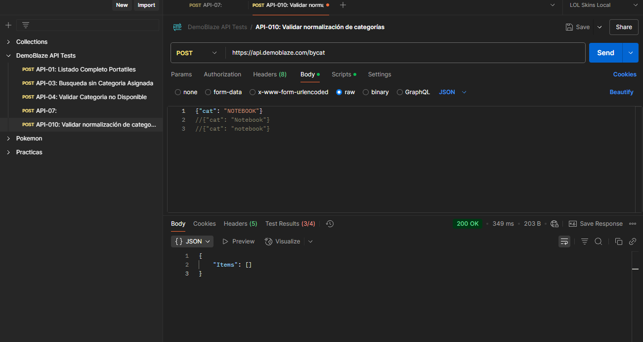

Salida de formato JSON sin valor alguno.

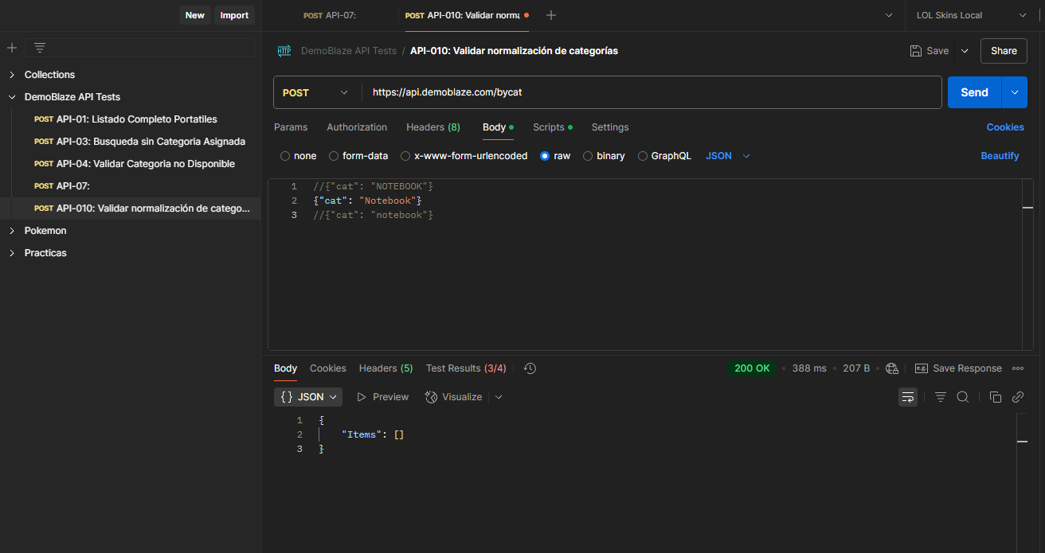

Scripts generado para los test Result

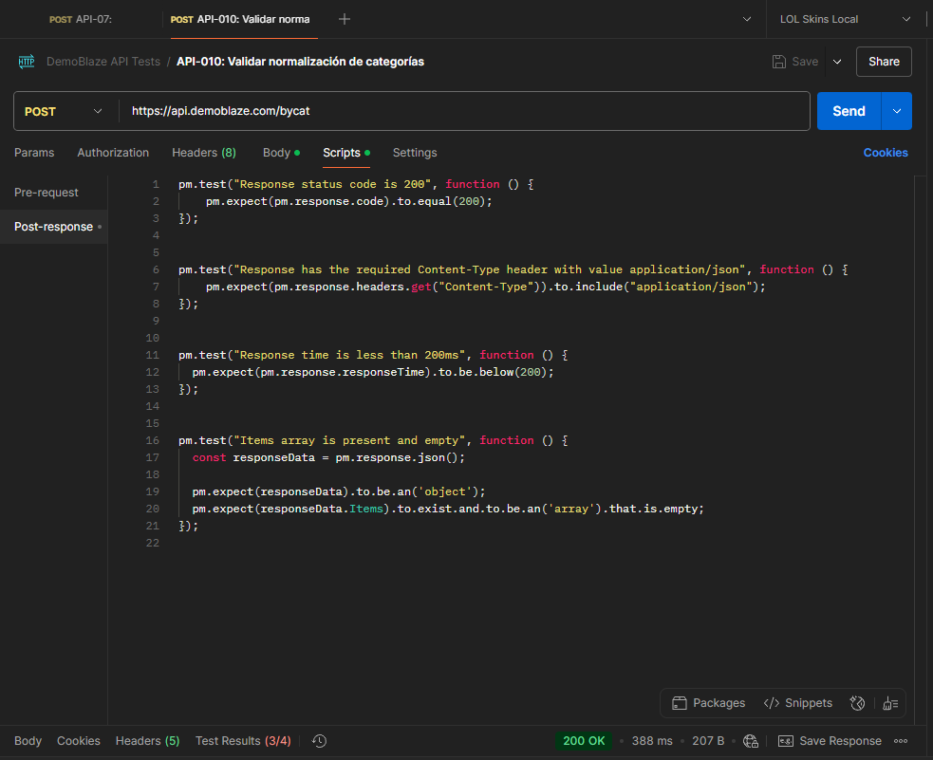

Resultado de Test con IA de Postman (supero una respuesta de 200MS)

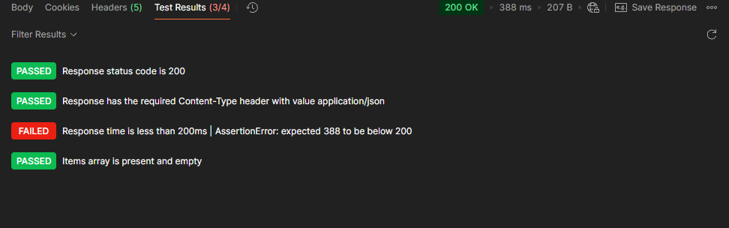

**ID: API-011**

**Nombre:** Verificar manejo de errores ortográficos en categorías

**Resultado:** CP-011: Validación de categoría con typo ("notebok") valido en Firefox **()**

**Fecha de Ejecución:** 12/05/2025

**Responsable:** Luciano Tester QA

* **Configuración:**

|  |  |
| --- | --- |
| Parámetro | Valor |
| Endpoint | https://api.demoblaze.com/bycat |
| Método | POST |
| Body | {"cat": "notebok"} |

* **Detalles Técnicos:**

|  |  |  |
| --- | --- | --- |
| Aspecto Evaluado | Resultado | Esperado |
| Código de Estado HTTP | 200 OK | 404 Not Found o 400 Bad Request |
| Estructura de Respuesta | Array Items vacío | Debe sugerir categoría similar ("notebook") |
| Tiempo de Respuesta | 504ms | <200ms |

Salida de formato JSON sin valor alguno.

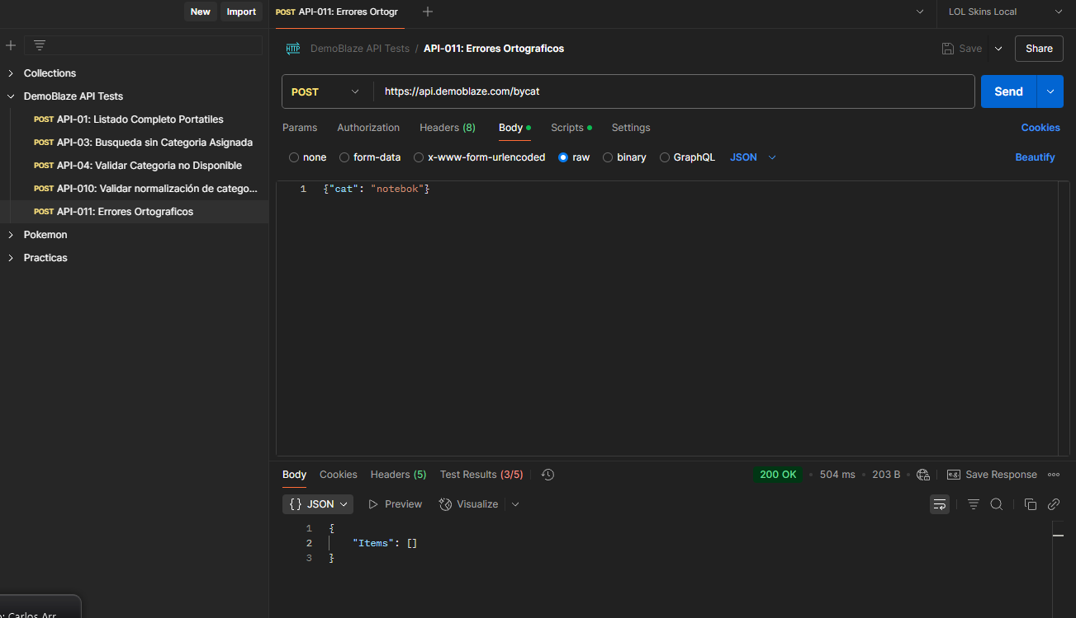

Scripts generado para los test Result

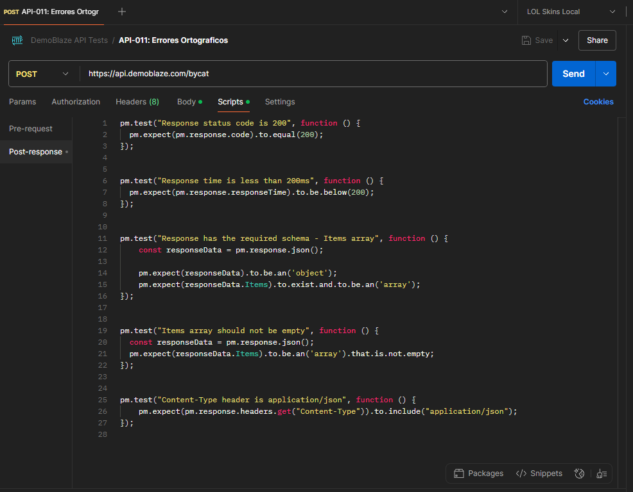

Resultado de Test con IA de Postman (supero una respuesta de 200MS y que los items del arreglo no pueden estar vacios; pide valores)

